ӘЛ ФАРАБИ АТЫНДАҒЫ ҚАЗАҚ ҰЛТТЫҚ УНИВЕРСИТЕТІ
Биология және биотехнология факультеті
Биотехнология кафедрасы

«2025-2026 оқу жылының күзгі семестрі
«6В05107 Микробиология» білім беру бағдарламасы

Пән: Өнеркәсіптік микробиология - бойынша қорытынды емтихан бағдарламасы

Алматы 2025 ж.
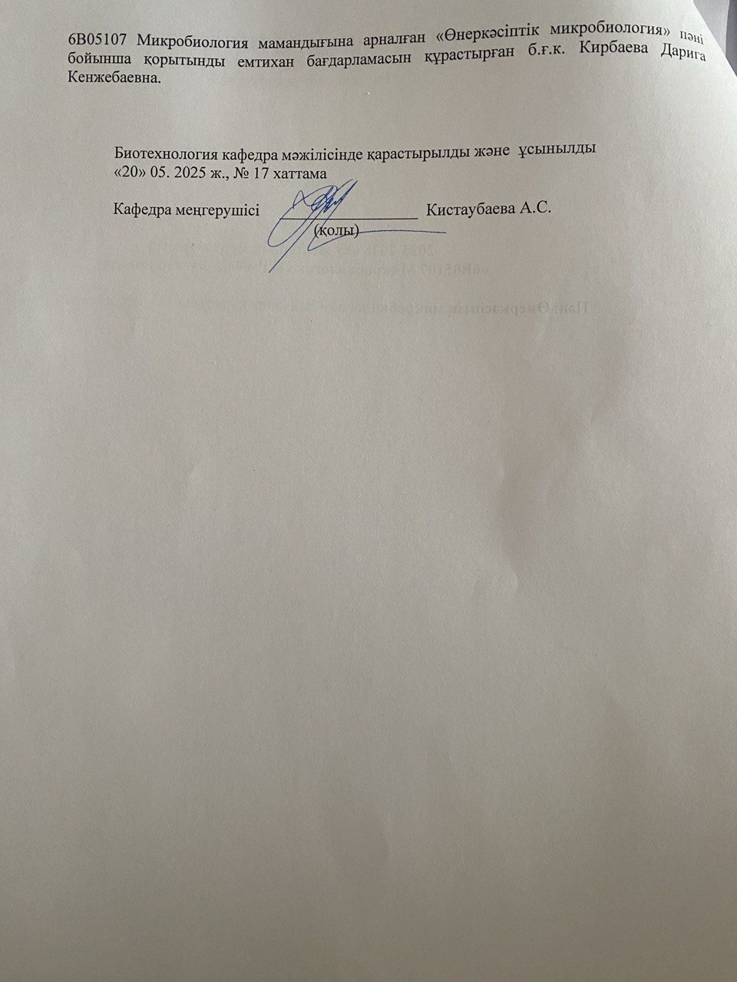

«Өндірістік микробиология» пәні бойынша қорытынды емтихан өткізу ережелері:

Емтихан нысандары. Емтихан биология және биотехнология факультетінің қысқы сессиясының кестесі бойынша өткізіледі. Тақырыптық мазмұны барлық өткізілген лекциялар, практикалық сабақтар және БӨЖ жұмыстарын қамтиды.
Қорытынды емтихан - жазбаша оффлайн өткізіледі. Платформа: Univer АЖ

ЕМТИХАН ӨТКІЗУ РЕГЛАМЕНТІ

Студенттер «Қорытынды емтихан өткізу Ережесімен»: Univer жүйесінде таныса алады. Кесте бойынша жоспарланған күні, белгілі аудиторияда емтихан тапсырады.

МАҢЫЗДЫ АҚПАРАТ: Емтихан кесте бойынша (белгіленген уақыты, орны) өтуі керек, ол кесте алдын-ала студенттерге және оқытушыға белгілі болуы тиіс. Кафедра және факультет жауапты.

Емтихан жүргізу ережелері:

СТУДЕНТ

1. Студент емтихан басталар уақытынан бұрын (15-20 минут алдында) келуі керек, төлқұжатын көрсетіп, қатысу парақшасына қол қойы, сол парақшада белгіленген орынға отыруы тиіс.

2. Студенттің қолында рұқсат етілмеген артық заттар (ұялы телефон, планшет, наушник, шпаргалка, дәптерлер мен оқулықтар, калькулятор, т.б.) болмауы тиіс, тек төлқұжаты, қаламсаптары, сусын алып кіруге рұқсат беріледі.

3. Емтиханның ұзақтығы 2 сағат.

4. Емтихан билетіне жауап жазып боғаннан кейін жауап парақтары билетпен бірге оқытушыға тапсырылады.

5. Емтихан уақыты өткеннен кейін студенттер жауаптарын өткізуі тиіс.

МАҢЫЗДЫ АҚПАРАТ: Балл қою уақыты - 48 сағатқа дейін.

Емтихан барысында студент ережелерді бұзып, рұқсат етілмеген құралдарды пайдаланса, емтиханнан шығарылады.

Емтихан нәтижелері прокторинг бойынша қайта қаралуы мүмкін. Егер студент емтихан ережелерін бұзса, оның нәтижесі жойылады.

Емтихан билетінде 3 сұрақ болады.

1. Сұрақ 35 баллға бағаланады.

2. Сұрақ 35 баллға бағаланады.

3. Сұрақ 30 баллға бағаланады.

Емтихан тақырыптары
Кіріспе. Өндірістік микробиология пәні, міндеттері, негізгі бағыттары. Биотехнологияның негізгі микробиологиялық нысаналары, қолданылуы. Микробиологиялық өндірістің даму тарихы. Ғалымдардың заманауи биотехнологияға ашқан жаңалықтары. Микробиологиялық өндіріс кезеңдері. Негізгі технологиялық жабдықтар мен оларға қойылатын талаптар. Микробиологиялық процесстердің негізгі кезеңдері (ферментация). Өндірістік микробиологияның объектілері: бактериялар, ашытқы-саңырауқұлақтар, актиномицеттер, вирустардың биологиялық құрылымы. Физикалық, химиялық және биологиялық залалсыздандырулар. Қоректік орталардың өндірістегі маңызылығы. Штамдарды таңдау және өндіру – табиғи сұрыптау, мутагенез, рекомбинация, гендік инженерия. Генетикалық түрлендірілген организмдерді құрудың негізгі қағидаттары. Генетикалық түрлендірілген тағамдардың жіктелуі және көздері. Біріншілік метаболиттер биосинтезі – аминқышқылдары, витаминдер, органикалық қышқылдар, спирттер. Екіншілік метаболиттер биосинтезі – антибиотиктер, ферменттер, алкалоидтар, иммуномодуляторлар. Бір клеткалы ақуызды алудың өндірістік технологиясы. Микробалдырлар мен цианобактериялар негізіндегі биологиялық белсенді заттар. Тамақ өнеркәсібіндегі микробтық технологиялар – нан ашыту, шарап өндірісі. Тағам өнеркәсібіндегі микробтық технологиялар – ашытылған сүт өнімдерін өндіру, пробиотиктер. Сірке, май және лимон қышқылын өндіруші микрофлоралар. Пропионқышқылды бактериялардың биологиялық қасиеттері, ірімшік өндірісі. Микробтық өндірістің ауылшаруашылығы мен экологиясы. Ауыл шаруашылығы мен экологиядағы микробтық технологиялар – биотыңайтқыштар, биоинсектицидтер, ағынды суларды тазарту, биоремедиация. Сүт және сүт өнімдерінен таза сүтқышқылды микроорганизмдерді бөліп алу, өсіру әдістемелері. Бактерияларды сақтау түрлері мен әдістері.

Оқу әдебиеттері:
1. Кистаубаева А.С. Өндірістік биотехнология / Оқулық. – Алматы: Қазақ университеті, 2013. – 118 бет.
2. Кистаубаева А.С. Өндірістегі процесстер мен аппараттар / Оқулық. – Алматы: Қазақ университеті, 2016. – 254 бет.
3. Заядан Б.К., Есимова А., Кистаубаева А.С. Биотехнология негіздері / Оқулық. – Алматы: Қазақ университеті, 2017. – 350 бет.
4. Әлмагамбетов К.Х. Биотехнология негіздері. Астана, 2007.
5. Әлмагамбетов К.Х. Микроорганизмдер биотехнологиясы. Астана, 2008.
6. М.Х. Шығаева, Ә.Т. Қанаев Микробиология және вирусология, Алматы: Қазақ университеті, 2008. – 380 бет.
7. Евтушенков А.Н. Введение в биотехнологию: Курс лекций / А.Н. Евтушенков, Ю.К.Фомичев. - Мн.: БГУ, 2002.

ЖИЫНТЫҚ БАҒАЛАУ РУБРИКАТОРЫ
ОҚУ НӘТИЖЕЛЕРІН БАҒАЛАУ КРИТЕРИЙЛЕРІ

БАКЛАВР ДƏСТҮРЛІ ЕМТИХАН: ЖАЗБАША

Пəн: «Өндірістік микробиология» пәні бойынша

Форма: дəстүрлі жазбаша/оффлайн. Платформа: Univer жүйесі

Тапсырма атауы (100% Аралық бақылаудан % баллдар мөлшері, оқу курсының мазмұнын іске асыру күнтізбесінен (кестесінен) көшіру, оқыту және білім беру әдістері)

Критерийі | «Өте жақсы»  % макс. салмағы | «Жақсы»  % макс. салмағы | «Қанағаттанарлық»  % макс. салмағы | «Қанағаттанарлықсыз»  % макс. салмағы
1. Курстың теориясы мен тұжырымдамасын  білу жəне түсіну | Жауап барлық үш сұрақтың толық ашылуын және толық дәлелдерін қамтиды. Өндірістік миробиологиялық нысаналардың биологиялық және биотехнологиялық қасиеттері туралы дәрістік және семинарлық сабақтардан алынған білімдерін мысалдармен келтіреді | Жауаптардың толық емес қамтылуы, жауаптардың логикалық бірізділігінің бұзылуы. Пән аралық негізгі өндірістік микрофлораларға және олардың биологиялық құрылымы мен биотехнологиялық қасиеттеріне мысалдар келтірмеу,  терминдердің  дұрыс қолданылмауы | Жауап билетте ұсынылған сұрақтарды толық  қамтымайды, негізгі  ережелерді үстірт  дəлелдейді, өндірістік миробиологияның негізгі ережелерін, дәрістік және семинарлық сабақтардағы әдіс-тәсілдерді көрсетпейді. | Өндірістік миробиология пәнінің мақсат-міндеттері мен негізгі  ұғымдарын білмеу.  Қойылған сұрақтарды  дұрыс жеткізбеу, микрорганизмдер түрлері мен өнімдерін білмеу, дұрыс емес қорытындылар жасау. Қорытынды бақылау  жүргізу ережелерін бұзу.
2. Таңдалған əдістеме  мен технологияны  нақты қолданбалы  тапсырмаларға  қолдану | Оқу тапсырмасын толық орындау, қойылған сұраққа толық, дəлелді жауап беру,  Практикалық мəселелерін шешу; | Оқу тапсырмасын  ішінара орындау,  пәннің  практикалық  міндеттерін толық  шешпеу және толық емес жауап беру | Материал фрагментті түрде  баяндалады, логикалық  дəйектілікті бұза отырып,  нақты дəлсіздіктерге жол беріледі. | Мәселені шешудің  ұтымсыз əдісі немесе  жеткілсіз жауаптар беру; Пән аралық негізгі түсініктемесі мен бір ізділік бағыттары жоқ.  Қорытынды бақылау жүргізу қағидаларын  бұзу.
3. Таңдалған  əдістеменің ұсынылған  практикалық  тапсырмаға  қолданылуын бағалау | Өндірістік миробиологиялық насаналарды бөліп алу, дақылдау және сақтау әдістері қолданылу тәсілдеріне нақты жауап келтіру | Өндірістік миробиологиялық нысаналары мен олардың өнімдері бойынша тұжырымдарының нақты  емес жəне жалпылау.. | Тұжырымдамалық  материалды пайдалануда дəлсіздігі, таңдалған əдістемені бұрмалау. | Тапсырма мүлдем орындалмады,  қойылған сұрақтарға жауаптар жоқ. Таңдалған əдістемені мүлдем білмеу.

